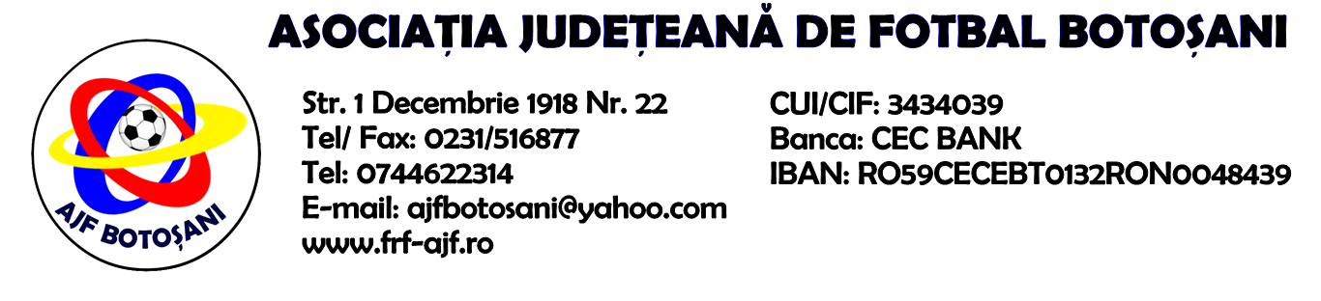

H O T A R A R E A
Nr. 150 din 30.04.2024

Comisia de Disciplina din cadrul Asociatiei Judetene de Fotbal Botosani intrunita la data de mai sus, in urma deliberarii a luat urmatoarele masuri:

1.Dupa jocul AS Flacara 1907 Flamanzi & FC Viitorul Gorbanesti jucatorul Calin Ioan (AS Flacara 1907 Flamanzi) se sanctioneaza cu suspendare de 3 (trei) etape si aplicarea unei penalitati sportive in cuantum de 80 lei conform art.63,alin.1,lit.b si art.63,alin.2.4,lit.b,coroborat cu art.50.63.2.4.b din Regulamentul Disciplinar.
2 . Dupa jocul ACS Pro Sport Vf. Campului & ACS Epureni jucatorul Cioclea Ioan (ACS Epureni) se sanctioneaza cu suspendare de 2 (doua) etape si aplicarea unei penalitati sportive de 80 lei conform art.63,alin.1,lit.f si art.63, alin.2.2 coroborat cu art.45.63.2.2 din Regulamentul Disciplinar.
3. Dupa jocul ACS Pro Sport Vf. Campului & ACS Epureni jucatorul Sauciuc Andrei (ACS Epureni) se sanctioneaza cu suspendare de 2 (doua) etape si aplicarea unei penalitati sportive de 80 lei conform art.63,alin.1,lit.f si art.63, alin.2.2 coroborat cu art.45.63.2.2 din Regulamentul Disciplinar.

4. Dupa jocul ACS Inter Dorohoi & CS Unirea Saveni antrenorul Livadariu Valentin (CS Unirea Saveni) se sanctioneaza cu suspendare de 1 (una) etapa si aplicarea unei penalitati sportive de 40 lei conform art.21.53.1.a din Regulamentul Disciplinar.

Masurile luate pot fi atacate cu apel in termen de 5 zile de la publicarea lor pe site-ul www.frf-ajf.ro/botosani conf.art.117, pct.5 din Regulamentul Disciplinar.

Comisia de Disciplina

